迪庆州发展和改革委员2017年度部门决算填报说明

一、决算信息来源说明
（一）本套决算主表决算数据主要依据本单位会计账簿总账及明细账数据填列，预算数据依据本单位预、决算批复文件及预算调整文件填列。
（二）本套决算附表数据主要依据本单位资产、人事台账及相关统计资料填列，其中：“资产负债表”依据本单位资产会计账簿数据及固定资产系统数据填列；“基本数字表”“机构人员情况表”依据本单位人员编制资料填列；“非税收入征缴情况表”依据本单位非税收入会计帐及财政非税管理局数据填列。
二、决算汇编基本情况（主管部门编写）
（一）部门机构情况说明。
2017 年度，纳入本部门决算汇编范围的独立核算单位共 1 个，比上年增减 0 个，分类说明如下：
项目 | 数量 | 比上年增减 | 变动原因说明
合 计
一、按单位基本性质 | 1 | 0
行政单位 | 1 | 0
事业单位
其他
二、按执行会计制度
行政单位
事业单位（含行业）
民间非营利组织
企业
三、按单位预算级次
一级预算单位
二级预算单位
三级预算单位
（二）部门录入户数说明。
2017 年度，本部门决算汇编户数共 1 个，比上年增减 个，分类说明如下：
项目 | 数量 | 比上年增减 | 变动原因说明
合 计 | 1 | 0
一、单户表 | 1 | 0
二、行政单位汇总录入表
三、事业单位汇总录入表
四、经费自理事业单位汇总录入表
五、乡镇汇总录入表
六、其他单位汇总录入表
七、经费差额表
八、调整表
九、叠加汇总表
注：主管部门使用经费差额表代编收支及使用调整表调整收支重复汇总数的情况需另作说明，包括代编（或调整）的依据、涉及的单位和金额。
三、基础数据核对情况
（一）与财政部门对账情况。
1．财政拨款核对情况
（1）单位本年度实际收到的一般公共预算财政拨款收入 8938.69 万元，财政部门拨款对账单8938.69 万元，差额 0 万元。对差额原因进行说明。
（2）单位本年度政府性基金预算财政拨款收入 0 万元，财政部门拨款对账单 0万元，差额 0 万元。对差额原因进行说明。
2．财政专户管理资金核对情况
（1）单位本年度缴入财政专户 51.88万元，财政部门财政专户缴款对账单51.88 万元，差额 0 万元。对差额原因进行说明。
（2）单位本年度财政专户管理资金收入 0 万元，财政部门财政专户拨款对账单 0 万元，差额 万元。对差额原因进行说明。
3．其他需要说明的情况
（二）与上年指标核对情况。
1．全口径、一般公共预算财政拨款、政府性基金预算财政拨款和财政专户管理资金的结转和结余资金本年年初数与上年年末数不一致的情况说明（附表1），包括财政收回、审计调整、归集调入或上缴、单位内部调剂等情况。
2.“资产负债简表”指标本年年初数与上年年末数不一致的情况说明（附表2），包括财政收回、审计调整、归集调入或上缴、单位内部调剂等情况。
3．“资产情况表”指标本年年初数与上年年末数不一致的情况说明。
4．主要指标上下年变动幅度超过20%，其中机构人员指标上下年有变动的，应具体核实并说明原因（附表3）。
四、报表审核情况
（一）审核情况。
审核项目 | 数量 | 提示内容 | 原因说明
一、审核公式 | XX条
1.表间公式 | XX条
2.表内公式 | 24条
01528507X0 | 1条 | 年初预算数与决算数差异过大，超过70%请说明原因 | 年初项目未纳入预算。
01528507X0 | 20条 | 17年度年初结转和结余1栏各行应＝16年度年末结转和结余12栏各行 | 财政收回额度结余，共计1723588.73元，其中：2010402:28575元、2010404:505901.6元、2130308:1189112.13元。
01528507X0 | 2条 | 行政机关人员4行3栏应<=16年度F04表行政机关人员4行3栏，特殊情况请详细说明并附文件依据 | 制变动原因：2016年人员编制数内含自定编8人，2017年剔除自定编8人，年未行政机关人员实际编制数为39人。人员变动情况：本单位2017年行政公务员增加8人。本单位超编部分含在地方自定编内，因此不存在超编现象
01528507X0 | 1条 | 公务接待费比上年增支说明原因 | 以前年度上报过程只将包干经费中的接待费上报，其他未纳入接待费中
AXXX | XX条
… | …
二、审核模板 | —
1 | XX个单位
2 | XX个单位
… | …
（二）对报表指标、审核公式和审核模板的设置建议。
1.对部门决算报表指标设置的建议。
2.如有不适用的审核公式和模板，请列出并说明修改意见。
3.部门（单位）自行增加的审核公式和模板，请列出并说明设置依据。
五、决算数据其他需要说明的情况
1．“收入决算表”中其他收入的具体构成情况，说明单位从本级财政部门以外的同级单位取得的经费、从非本级财政部门取得的经费、未纳入财政专户管理的投资收益、利息收入、捐赠收入等收入情况（附表4）。
2.年末结转和结余为负数的原因说明，包括单位基本支出结转、项目支出结转和结余、事业基金结余和专用基金结余为负数的情况。
3．“支出决算明细表”中，部门转拨附属单位或者非本级预算单位的经费支出，应具体说明支出经济分类科目、去向和金额。（如“商品和服务支出－其他商品和服务支出”，拨给……单位用于……事务，……万元）。
4．“项目支出决算明细表”中列支“工资福利支出”和“对个人和家庭的补助”的依据及说明。
5.“财政专户管理资金收入支出决算表”中除教育收费以外的资金收支情况说明（需附相关文件依据）。
6.“资产负债简表”中行政事业单位 “应收账款”、“预付账款”、“其他应收款”、“应付账款”、“预收账款”、 “其他应付款”等往来账款情况说明。
预付账款主要有行政经费240000.00 ，汽油费117.16
其他应收款主要有其他应收款598863；重点项目前期经费1383259.7；铁路建设前期工作经费10550886.59；丽香铁路建设征地拆迁专项资金364000000；州非税-铁路拆迁10000000；市指挥部-铁路拆迁319000000；耕地占用税-铁路拆迁35000000；藏区供暖项目1000000；
应缴财政款4431.69
应缴税费237273.25（代扣代缴个人所得税）
其他应付款主要有重点项目前期费-2013年省预算内前期工作经费-哈巴片区旅游基础设施建设项目前期费-迪庆州财政局经济建设科3000000；州铁建办项目前期费-铁路建设前期工作经费-应还迪庆州财政局20000000；中诺于组饮水工程390000；

7.“三公”经费总额及分项金额与年初预算数、上年决算数对比变动的原因说明，以及相关的公务用车购置及保有量、因公出国（境）团组数及人数和公务接待批次及人数等情况（附表5）。
本年三公经费变动是因为以前年度上报过程只将包干经费中的接待费上报，其他未纳入接待费中。
8.行政单位、参照公务员法管理的事业单位机关运行经费支出情况，以及与上年数对比变动原因说明（附表5）。
9.政府采购支出情况，包括采购类型、采购规模和资金来源等（附表6）。
本单位今年政府采购账面上是734150，实际采购736500，实际支付减少2350
10.中央部门（单位）预算绩效管理工作开展情况，部分重要项目以及重点支出、重大投资项目资金使用及绩效情况。中央部门一级项目的《项目支出绩效自评表》（附表7）。
11.中央部门（单位）财政拨款结转和结余情况（附表8）。
12.中央单位驻外机构有关情况（附表9、10）。
13.住房公积金管理中心住房公积金业务收支情况（附表11）。
14.“收入支出决算总表”中如调整预算数大于年初预算数，说明单位财政拨款预算和非财政拨款预算调整情况以及经审批或备案的文件依据；如决算数大于调整预算数，说明差额原因。
15.按支出经济分类科目分具体项目支出明细情况（附表12、13、14）。
16.其他需要说明的问题，如资产负债变动、长期投资和国有资产管理，以及对本期或者下期财务状况发生重大影响事项等。
附表1：
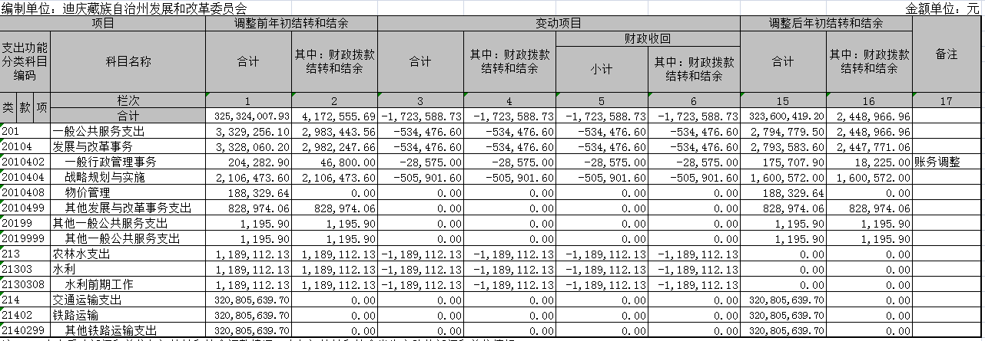

注：1. 本表反映部门和单位年初结转和结余调整情况，由年初结转和结余发生变动的部门和单位填报。
2.“调整前年初结转和结余”为上年度部门决算年末结转和结余数，“调整后年初结转和结余”为本年度调整后年初结转和结余数。
3．“财政收回”填列各级财政部门收回部门和单位结转和结余资金金额；“审计调整”填列单位根据审计意见调整年初结转和结余资金金额；“归集调入或上缴”填列单位取得主管部门归集调入的结转和结余资金以及按规定实际上缴主管部门的结转和结余资金金额；“单位内部调剂”填列结转和结余资金在单位内部不同项目之间的调剂金额。
4.“备注”栏应写明作为调整依据的文件号。
5. 本表应作为部门决算填报说明第二部分的附件一并报送，主管部门上报时应分单位编报。
附表2：
 | 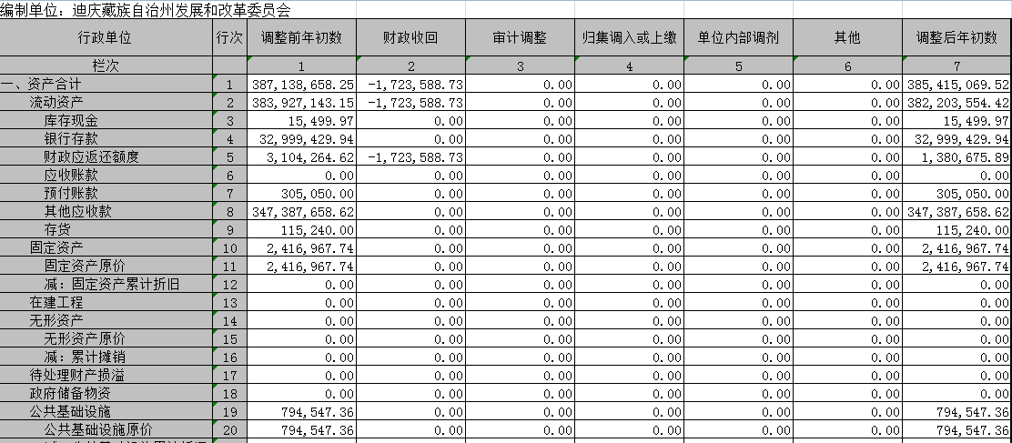 | 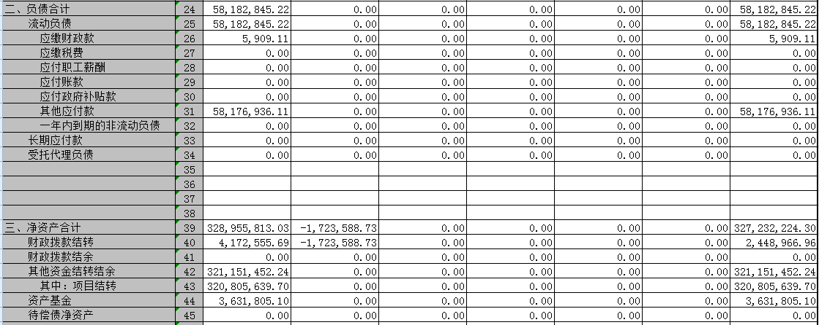  注：1. 本表反映部门和单位年初资产负债简表年初数变动情况，由资产负债简表年初数发生变动的部门和单位编报。
 |  | 2.“调整前年初数”为上年度资产负债简表年末数，“调整后年初数”为本年度根据变动事项调整后的年初数。
 |  | 3. 本表应作为部门决算填报说明第二部分的附件一并报送。

附表3：

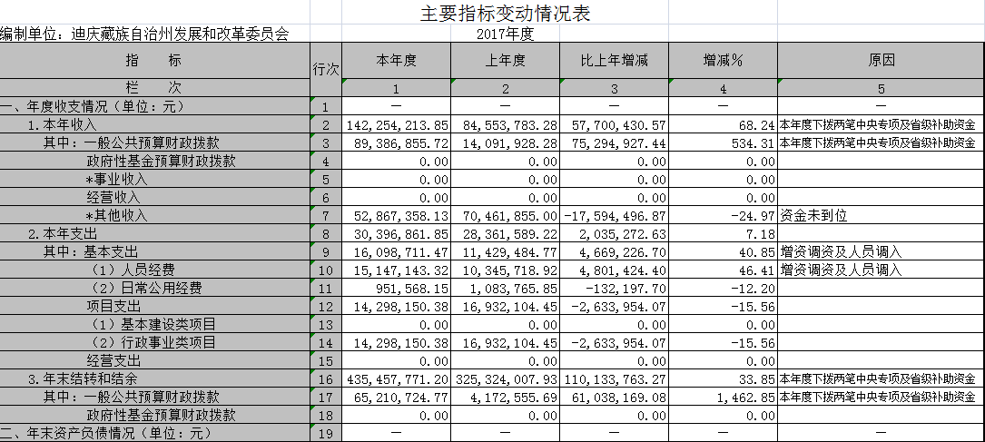

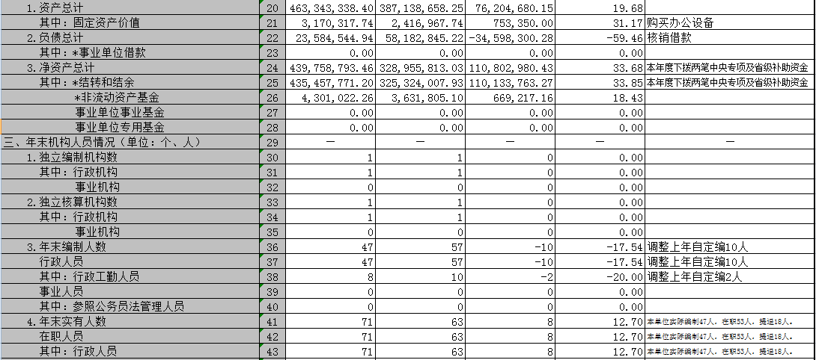

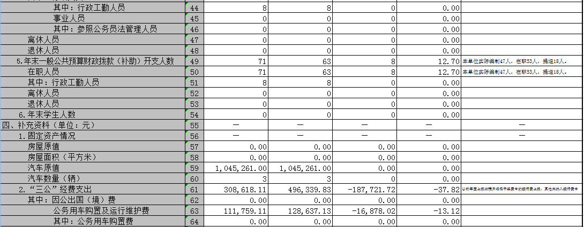

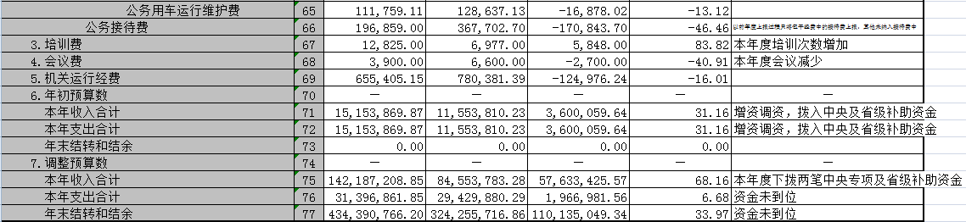

注：1.本表反映部门和单位本年收支余、资产负债、机构人员等主要指标与上年数对比变动情况及变动原因，各部门和单位均需填报本表。
2.事业收入中含事业单位财政专户管理资金收入。
3.其他收入指单位取得的除财政拨款、事业收入、经营收入、上级补助收入、附属单位上缴收入以外的收入。
4.事业单位借款包括执行《事业单位会计制度》及行业事业单位会计制度的单位短期借款和长期借款。
5.结转和结余包括单位财政拨款结转和结余及其他资金结转和结余；非流动资产基金包括执行《行政单位会计制度》的单位资产基金和执行《事业单位会计制度》及行业事业单位会计制度的单位非流动资产基金。
6.本表应作为部门决算填报说明第二部分的附件一并报送。

附表4：

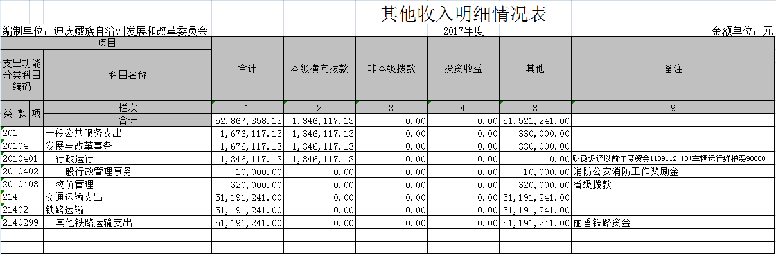

注：1.本表反映部门和单位其他收入明细情况，由本年度取得“其他收入”的部门和单位填报。
2.本表2、3、8栏填报有数，需在备注中注明收入具体来源。
3.本表应作为部门决算填报说明第四部分的附件一并报送，主管部门上报时应分单位编报。

附表5：

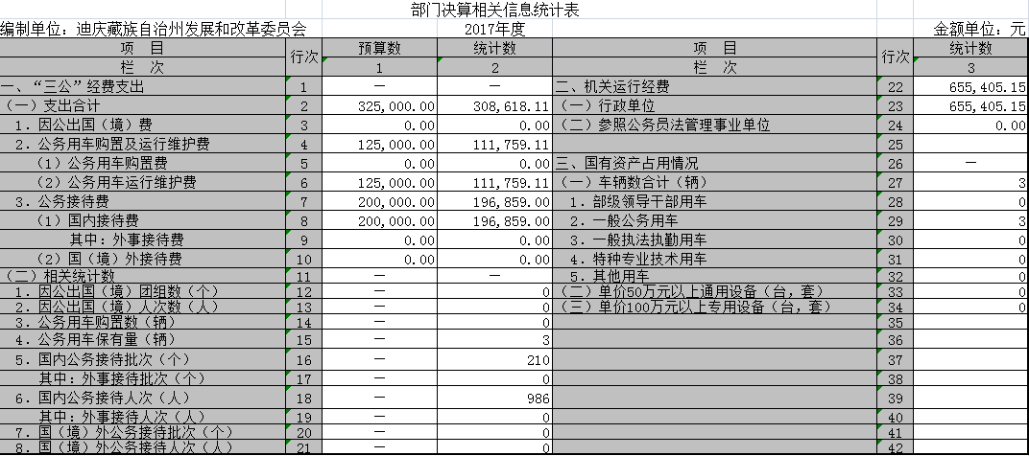

注：1.本表反映部门决算中“三公”经费、机关运行经费和国有资产占用情况等相关统计指标。
2.“三公”经费填列单位使用一般公共预算财政拨款安排的支出，其中：中央单位不包括教学科研人员因公出国（境）费及相关团组和人次，地方单位按照本级部门预算口径填报。预算数填列年初预算数，支出统计数应与财决08表保持衔接。“三公”经费相关统计数是指使用一般公共预算财政拨款负担费用的相关批次、人次及车辆情况。
3.“机关运行经费”填列行政单位和参照公务员法管理的事业单位使用一般公共预算财政拨款安排的基本支出中的日常公用经费支出，相关数据应与财决07表保持一致。
4.“国有资产占用情况”填列单位用各类资金购置的车辆、设备等固定资产数量情况，相关数据应与财决附01表保持一致。

附表6：

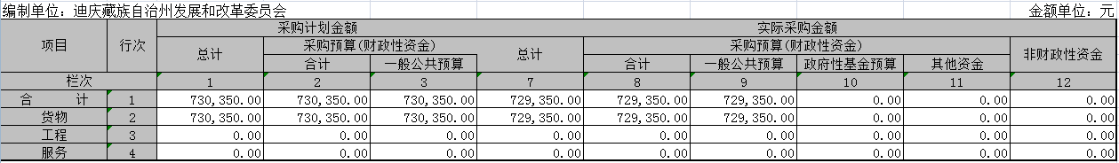

.

注：1.本表反映各部门和单位纳入部门预算范围的各项政府采购预算及支出情况，表中数据取自政府采购信息统计报表中“政府采购资金情况表”。
2.本表“财政性资金”是指纳入预算管理的资金，具体包括一般公共预算财政拨款、政府性基金预算财政拨款、事业收入、经营收入、其他收入等各项收入。以财政性资金作为还款来源的借贷资金，视同财政性资金。

迪庆州发展和改革委员
2018年1月20日

